**YMH418 - Yazılım Mühendisliği Güncel Konular - Rapor 8**

1. **Giriş**

Bu hafta projenin 4. Aşama için gereken araştırmalar yazıldı. Yapay sinir ağı tercihi için gerekli kütüphaneler ve optimizasyon algoritmalarına bakıldı. Eğitim sayısı üzerinde, eğitilen veri üzerinde gerekli değişiklikler yaparak ve son olarak en az kayıpla doğru tahminler edilmesi hedeflendi. Bu hafta yapay sinir ağı modelinin tanıtımı ve eklenen kütüphaneler yazıldı.

1. **Yapılan Çalışmalar**

Bu hafta model kurmak için gerekli araştırmalar yapıldı. Yapay zekâ dersinde öğrendiğimiz yapay sinir ağı için test ve eğitim verisi hazırlandı. Amaç 5. Aşama için düzgün tahminler ortaya çıkarılmasıydı. Geçen hafta açıklanan veri setleri programa uygun şekilde ayarlanıldı. Python tarafında veri seti düzenlenmesi için pandas, eğitim, test verisi için numpy ve son olarak model için tensorflow kullanıldı. Yapay zekâ dersinde model kurmada birkaç özellik vardı. İlk olarak eğitmek istenilen veri seçildi daha sonra numpy sayesinde hızlıca dizi oluşturuldu. Oluşturulan model çok katmanlı yapay sinir ağı modeli olarak düşünüldü. Yapay zekâ dersinde birden çok aktivasyon fonksiyonu vardı. Proje için lineer yapıldı ve kayıp içinde ortalama kareler hatası seçildi. Bu değerlerin seçilmesi için daha önceden birden fazla aktivasyon ve kayıp fonksiyonuna bakılmasından sonra seçildi. Amaç proje için en uygun ve en iyi sonuçlar veren algoritmanın seçilmesiydi.

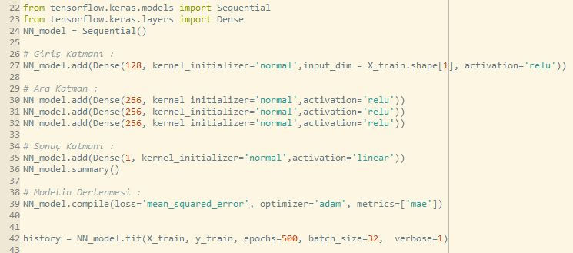

Resim 1. Model oluşturulması

Resim 1 üzerinde proje için gerekli birikimler alındı onunla birlikte en uygun model ortaya çıkarıldı. Model oluşturulması için tüm kod dosyasını github içine model kurma dizinine eklenildi. Proje de eğitilmek istenen veri ve tahmin edilmesi istenen veri ilerleyen haftalarda değişiklik gösterecektir.

1. **Yapılması Planlanan Çalışmalar**

Proje için model kurulması yapıldıktan sonra istenilen haftada çalıştırılması yapılması hedeflendi. Eğitim sayısı en iyi sonucu verene kadar değişiklik gösterecektir.